**Урок 1. Веб-технологии: вчера, сегодня, завтра**

**Задача:** на основе сайта yandex.ru:

**- Определите, на каком протоколе работает сайт.**

* **Протокол HTTPS**

*Google Chrome*

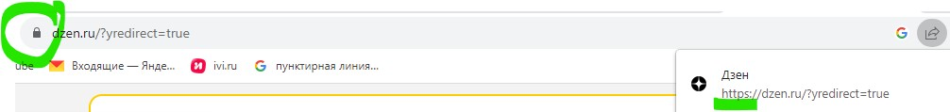

*Microsoft Edge*

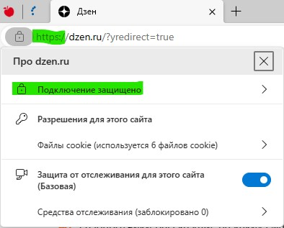

**- Проанализируйте структуру страницы сайта.**

В шапке сайта находится логотип, поисковая строка, кнопка поиска, кнопка возможности голосового ввода, кнопка для применения фильтров, корзина, иконка личного кабинета и выбор разделов поиска.

В основном блоке расположены ответы поисковой системы с кратким описанием.

Под основным контентом расположен блок похожих запросов от других пользователей.

Справа блок со статьей с сайта Википедии по поисковому запросу и выбор похожих статей.

Ниже блок пагинации – нумерации страниц.

В Footer указано местоположение пользователя, ссылки на другие поисковые системы, настройки, политика конфиденциальности и т.д.

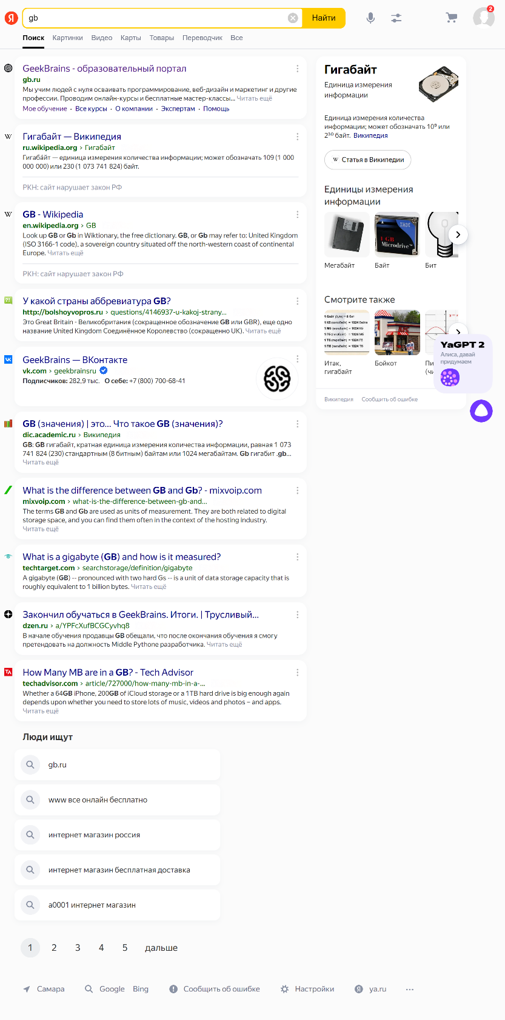

**- Внесите не менее 10 изменений на страницу с помощью инструмента разработчика и представьте скриншоты было/стало.**

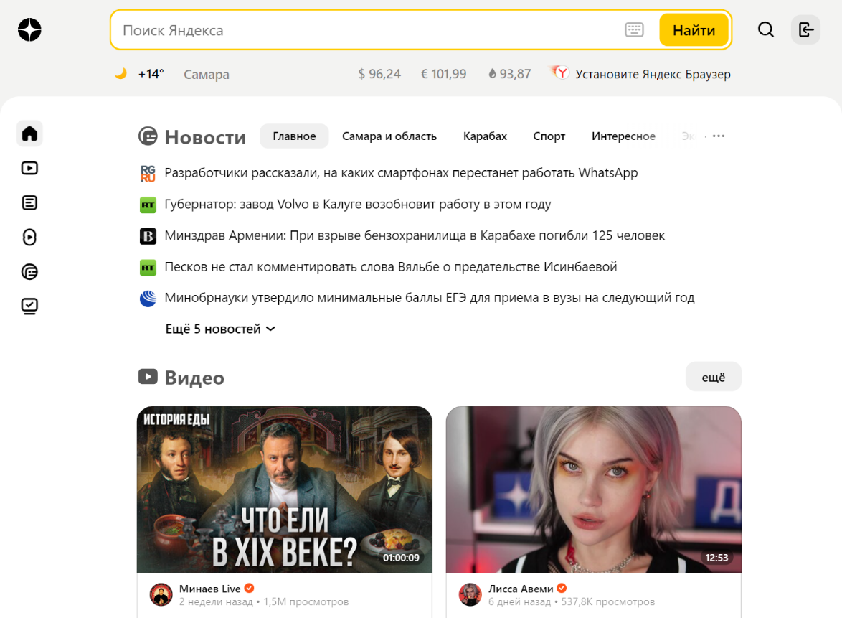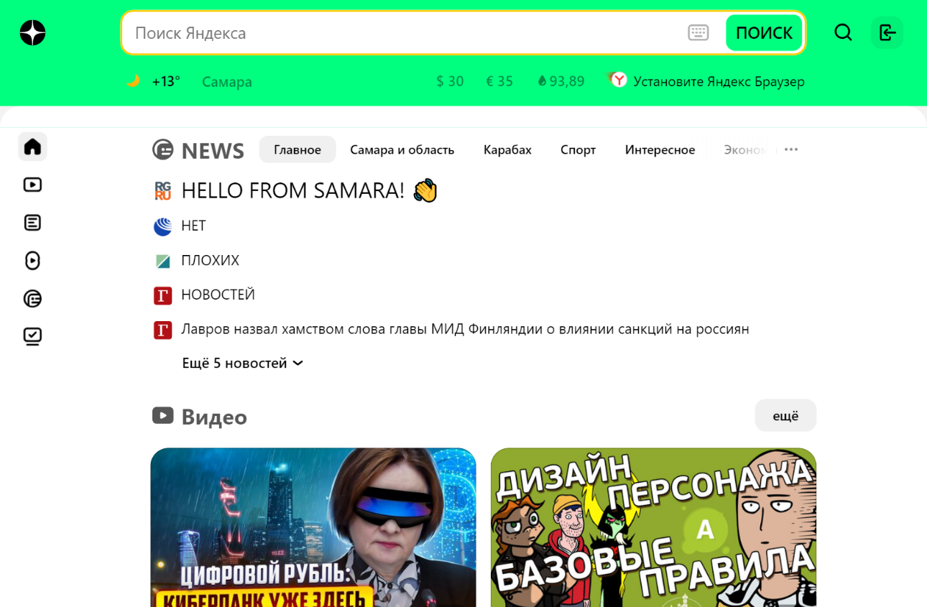

- Создайте прототип низкой детализации (дополнительное задание, если на семинаре дошли до задания №8).

